
课时把关练
第4节 免疫学的应用
1．预防细菌或病毒感染最有效的方法是接种疫苗，疫苗本质上属于( )
A．抗原 B．抗体
C．细胞因子 D．抗原受体
2．在制备抗蛇毒血清时，需将灭毒的蛇毒注入家兔体内，引起免疫反应。这一免疫反应和所用的蛇毒分别是( )
A．特异性免疫、抗原
B．特异性免疫、抗体
C．非特异性免疫、抗原
D．非特异性免疫、抗体
3．将由H7N9禽流感病毒蛋白制备的疫苗注入人体后，体内不会发生的反应是( )
A．浆细胞产生针对该禽流感病毒蛋白的抗体
B．细胞毒性T细胞消灭被疫苗感染的细胞
C．B细胞受刺激分化成记忆细胞
D．吞噬细胞处理和呈递抗原
4．下列有关人体免疫的叙述有几项是正确的( )
①唾液中溶菌酶的杀菌作用属于人体的第二道防线 ②抗原不都是外来异物 ③人体分泌的乳汁中含有某些抗体 ④吞噬细胞可参与特异性免疫 ⑤过敏反应一般不会破坏组织细胞 ⑥HIV主要攻击人体的辅助性T细胞，引起过敏反应 ⑦对移植器官的排斥是通过细胞免疫进行的 ⑧机体消灭结核杆菌主要靠体液免疫发挥作用
A．4 B．5 C．6 D．7
5．免疫是机体的一种保护性生理功能，下列有关免疫的叙述错误的是( )
A．吞噬细胞既参与非特异性免疫，也参与特异性免疫
B．器官移植后机体产生排斥反应过程中起重要作用的是细胞毒性T细胞
C．免疫接种一般采用接种抗原的方式来预防一些传染病
D．过敏反应和自身免疫病是由机体免疫功能不强或缺陷造成的
6．人的角膜、妊娠的子宫等能容忍外来的抗原而不产生排异反应，这种现象称为“免疫赦免”，这些部位称为“免疫赦免区”，该区域细胞有赦免基因的表达，它能启动自杀程序让免疫细胞凋亡。下列有关说法正确的是( )
A．移植心脏难以存活的主要原因是机体会将移植的心脏当作抗原进行攻击
B．“免疫赦免”说明人体的免疫系统存在进化缺陷，不利于人类适应环境
C．若使移植器官获得“免疫赦免”，可利用药物使人体免疫系统变得敏感
D．赦免基因的启动，使得人体细胞毒性T细胞的增殖分化过程出现异常现象
7．环孢霉素A是一种能抑制辅助性T细胞增殖的药物，它能使人体免疫系统处于无应答或弱应答状态，因此环孢霉素A可用于( )
A．提高器官移植的成活率
B．清除宿主细胞内的结核杆菌
C．降低恶性肿瘤的发病率
D．治疗艾滋病
8．下图中的曲线显示了两种使人体获得免疫力的方法。据此判断，下列说法正确的是( )
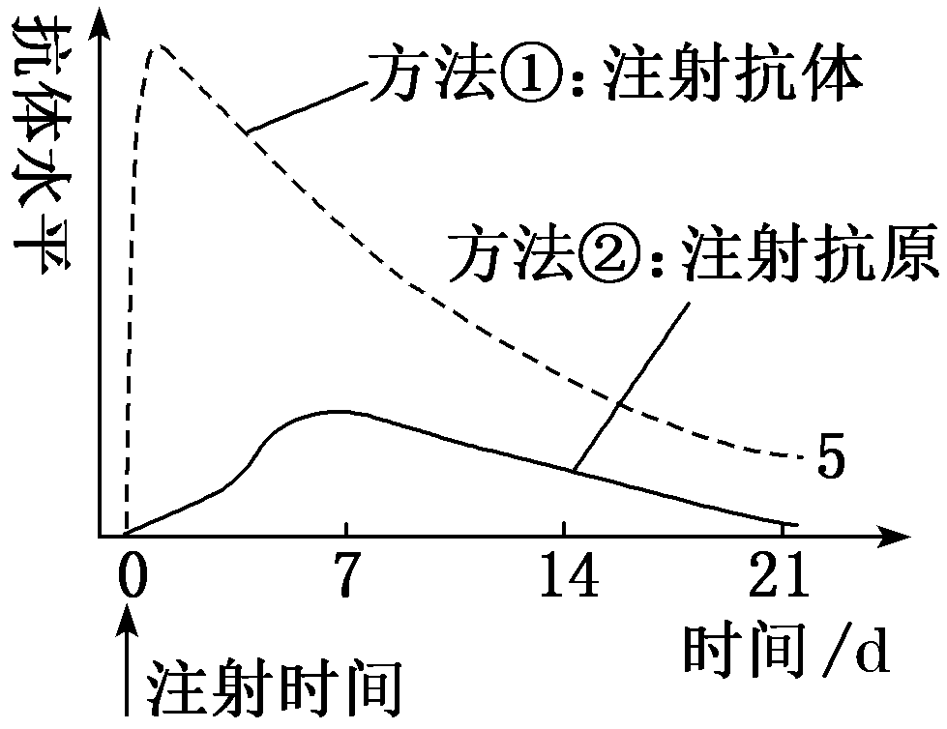
A．当一个人被疯狗咬伤时采用方法②进行免疫比较好
B．采用方法①可以使人获得比方法②更持久的免疫力
C．采用方法②使人体获得抗体的过程叫细胞免疫
D．医学上一般采用方法②进行免疫预防
9．下图为某病的发病原理。结合所学知识，判断下列说法错误的是( )
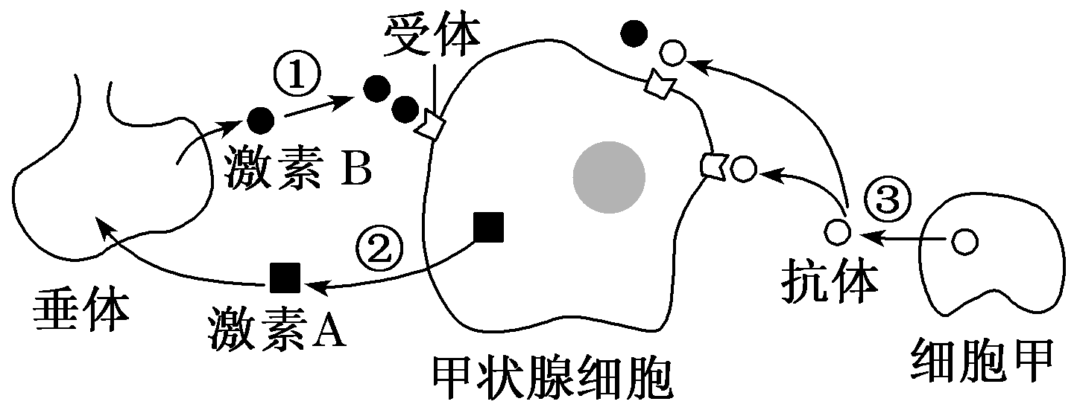
A．该病属于人体免疫疾病中的自身免疫病
B．激素A能够促进垂体细胞代谢，使激素B合成增加
C．图中所示抗体和激素B对甲状腺的作用效应可能相同
D．使用免疫抑制剂能够有效缓解该病患者的病症
10．百日咳、白喉和破伤风是三种常见传染病，分别由三种致病菌导致。我国政府在儿童中推广“百白破”三联体疫苗的免费接种，大大降低了发病率，接种后( )
A．只引发体液免疫而不发生细胞免疫
B．T细胞可产生细胞因子作用于B细胞
C．浆细胞特异性识别疫苗从而产生相应抗体
D．体内出现一种能抑制上述三类致病菌的抗体
11．（不定项选择）下图表示A、B两妇女在1到5月的血浆中人乳头瘤状病毒抗体的相对含量(其中妇女A在1月份接种了相应的疫苗，两人均在4月份感染了人乳头瘤状病毒)。下列对曲线图的解释成立的是( )
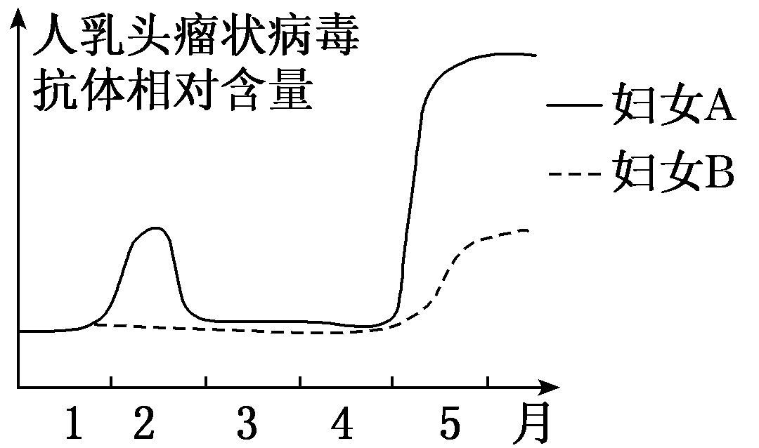
A．妇女A在接种疫苗后，体内产生了相应的抗体和记忆细胞
B．两人体内的B细胞需要在病原体和细胞因子的共同作用下才能分化成浆细胞和记忆细胞
C．两人在5月份抗体含量的差异是妇女A体内记忆细胞活动的结果
D．两人体内辅助性T细胞分泌的细胞因子能够攻击被人乳头瘤状病毒入侵的靶细胞
12．下图是原发感染肺结核的机制。结合所学知识回答以下问题：
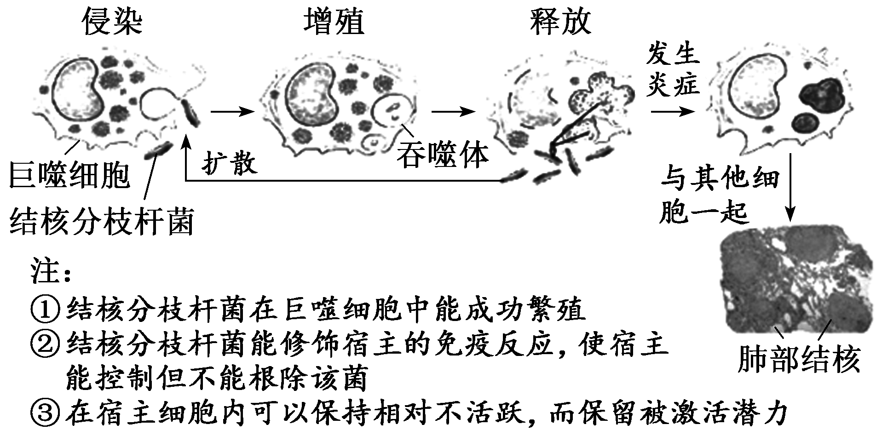
(1)结核分枝杆菌进入巨噬细胞后可以抑制吞噬体与___________结合而不被消化；结核分枝杆菌可以利用___________的核糖体来合成蛋白质。
(2)发生炎症会启动___________免疫，使得___________细胞与靶细胞特异性结合，同时______细胞产生___________控制胞外结核分枝杆菌。
(3)卡介苗是由减毒牛型结核杆菌悬浮液制成的活菌苗，注射卡介苗可较长时间预防肺结核。其机理是_________________________。
13．免疫治疗是指通过免疫激活类药物增强机体的免疫功能，或通过免疫抑制类药物抑制机体的免疫功能，以达到治疗疾病的方法。
(1)器官移植时使用免疫抑制剂类药物，如类固醇、环孢霉素A等，可以明显提高移植器官的成活率，原因是_________________________
________________________。这类药物的使用________(填“容易”或“不容易”)让病人患上其他感染性疾病。
(2)HIV最初侵入人体时其浓度急剧升高，但免疫系统可以摧毁大多数的HIV，请从辅助性T细胞数量的角度分析，其原因是随着HIV浓度的急剧升高，_________________，从而消灭大多数的HIV。
(3)吞噬细胞中YTHDF1蛋白能促进溶酶体中蛋白酶的合成，导致肿瘤细胞上的抗原性物质被分解，影响吞噬细胞对肿瘤细胞上抗原性物质的呈递，抑制了T细胞的免疫活性。
①将大小相同的某组织肿瘤块分别接种到YTHDF1基因敲除小鼠和野生型小鼠身上。结果发现，接种到YTHDF1基因敲除小鼠身上的肿瘤块________(填“远大于”或“远小于”)接种到野生型小鼠身上的肿瘤块。
②使用蛋白酶抑制剂处理野生型小鼠，可以________(填“增强”或“减弱”)吞噬细胞对肿瘤细胞上抗原性物质的呈递。
14．禽流感是由禽流感病毒引起的一种急性传染病。某养鸡场为预防禽流感，给鸡注射疫苗制剂(疫苗制剂的成分：减毒禽流感病毒＋生理盐水)。下图是疫苗制剂引发机体免疫效应的部分示意图。请回答下列问题：
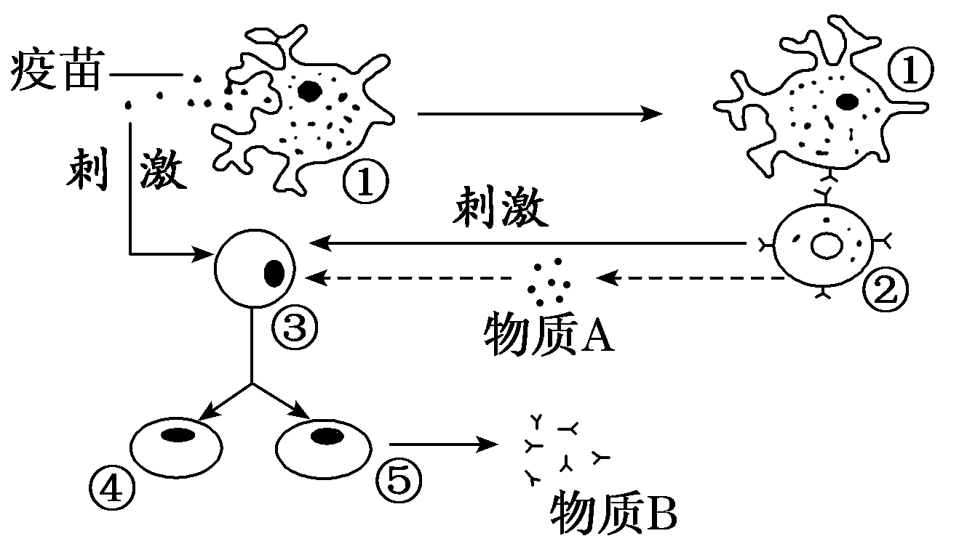
(1)物质A是________，物质B是____________。
(2)细胞①在体液免疫中的作用是_________，细胞②是________细胞。
(3)禽流感病毒经减毒处理，主要是破坏遗传物质，阻止__________，减少对细胞伤害。
(4)已免疫的家鸡，只通过物质B也不能彻底清除入侵的病毒，原因是___________________
_________________________________，还需通过________免疫的协助。
(5)为检测已注射该疫苗的鸡是否对禽流感病毒具有免疫能力，选取30日龄幼鸡若干，均分为两组，第1组每只注射3 mL疫苗制剂，第2组每只注射3 mL____________；两周后，给两组幼鸡注射等量的禽流感病毒。如果出现________，说明注射疫苗是有效的。

课时把关练
第4节 免疫学的应用
1.A 2.A 3.B 4.B 5.D 6.A 7.A 8.D 9.B 10.B 11.ABC
12.(1)溶酶体 自身(或结核分枝杆菌) (2)细胞免疫和体液 细胞毒性T 浆 抗体 (3)注射卡介苗刺激特异性免疫产生相应的记忆细胞
13.(1)免疫抑制剂类药物可以使T细胞的增殖受阻，从而使免疫系统暂时处于无应答或弱应答状态(或免疫抑制剂类药物能抑制人体免疫系统的功能，使其变得迟钝，对外来器官排斥反应减弱，使移植的器官更易于成活) 容易 (2)机体内辅助性T细胞的数量也增多，特异性免疫能力增强 (3)①远小于 ②增强
14.(1)细胞因子 抗体 (2)摄取、处理、呈递抗原 辅助性T (3)病毒在细胞内增殖 (4)病毒可能寄生在细胞内 细胞 (5)生理盐水 第1组死亡率明显小于第2组
